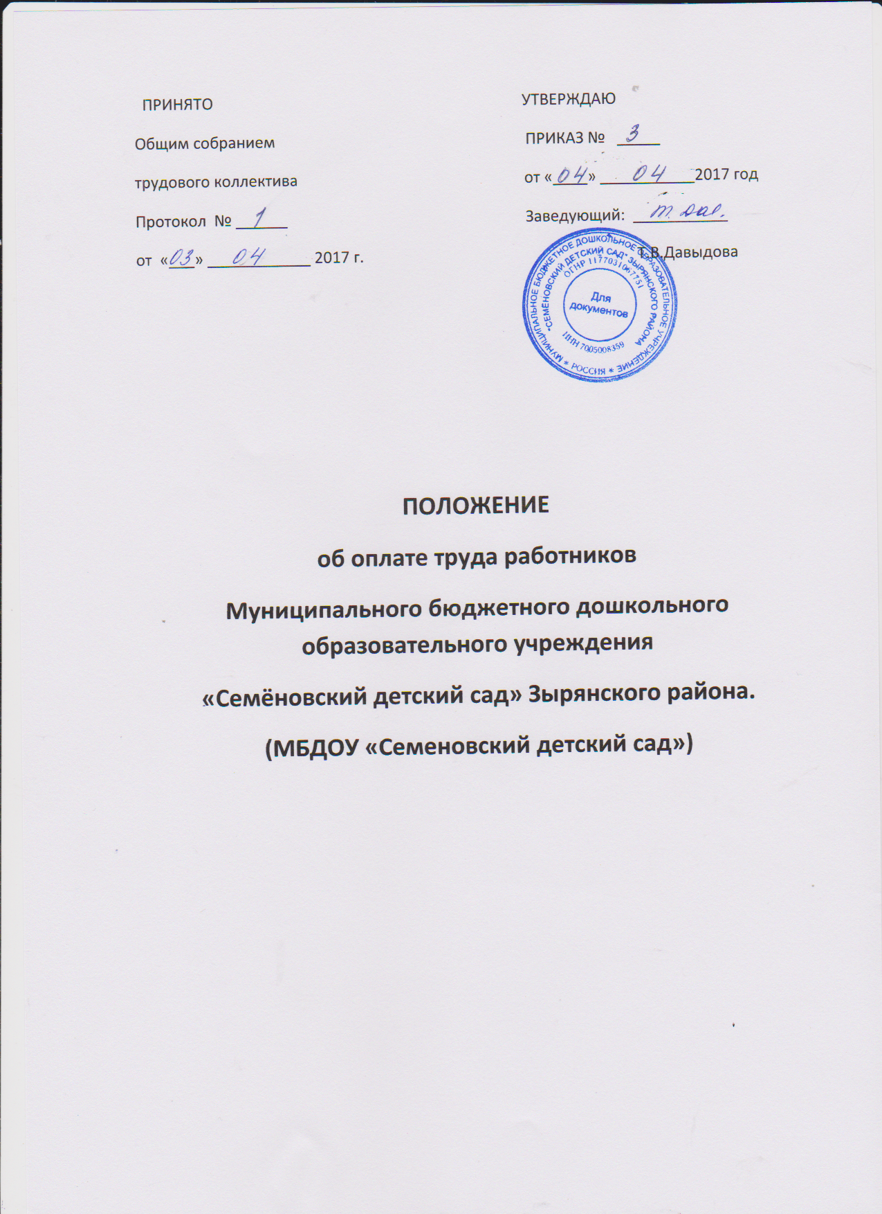

**ПРИНЯТО УТВЕРЖДАЮ:**

**Общим собранием Приказ № 33/1**

**трудового коллектива от 03 июля 2019 года**

**Протокол № 2 И.о. заведующего: ___**

**От 28 июня 2019 года К.В. Перминова**

**ПОЛОЖЕНИЕ ОБ ОПЛАТЕ ТРУДА РАБОТНИКОВ МУНИЦИПАЛЬНОГО БЮДЖЕТНОГО ДОШКОЛЬНОГО ОБРАЗОВАТЕЛЬНОГО УЧРЕЖДЕНИЯ**

**«СЕМЁНОВСКИЙ ДЕТСКИЙ САД»**

**ЗЫРЯНСКОГО РАЙОНА.**

**- село Семёновка –**

**2019 год**

**1.Общие положения.**

1.1.Настоящее Положение о системе оплаты труда работников муниципального бюджетного дошкольного образовательного учреждения «Семеновский детский сад» Зырянского района определяет порядок и условия оплаты труда работников, устанавливая:

* *размеры должностных окладов;*
* *наименования, условия осуществления и размеры выплат компенсационного характера;*
* *выплаты стимулирующего характера.*

1.2.Порядок формирования системы оплаты труда и стимулирования работников (далее ФОТ) разработан в соответствии с:

* Трудовым кодексом Российской Федерации;
* Федеральным законом от 29.12.2012 № 273 ФЗ «об образовании в Российской Федерации»;
* Законом Томской области от 12.08.2013 года № 149 – 03 «Об образовании в Томской области»;
* Региональным соглашением о минимальной заработной плате в Томской области от 24.12.2014 года;
* Постановлением Администрации Томской области от 28.01.2010 года № 34а «Об утверждении Положения о системе оплаты труда руководителей, их заместителей и главных бухгалтеров областных государственных, казенных и бюджетных учреждений».
* Постановление Администрации Зырянского района от 11.06.2019 №155а/2019 «О внесении изменений в отдельные постановления Администрации Зырянского района

1.3.Должностные оклады, размер и условия выплаты иных составных частей заработной платы определяется в соответствии с Постановлением Администрации Зырянского района от 11.06.2019 № 155а/2019 «О внесении изменений в отдельные постановления Администрации Зырянского района»

1.4. Обеспечение расходов на выплату заработной платы, осуществляется в пределах ассигнований, предусмотренных на эти цели на соответствующий финансовый год.

1.5.Оплата труда руководителей, их заместителей и главных бухгалтеров осуществляется в соответствии с Постановлением Администрации Томской области от 28.01.2010 года № 34 а «Об утверждении Положения о системе оплаты труда руководителей, их заместителей и главных бухгалтеров областных государственных казенных и бюджетных учреждений.

1.6. Оплата труда работников, занятых по совместительству, а также на условиях неполного рабочего дня или неполной рабочей недели, производится пропорционально отработанному времени, либо в зависимости от выполненного объема работ. Определение размеров заработной платы по основной должности, а также по должности, занимаемой в порядке совместительства, производится раздельно по каждой из должностей.

1.7. Месячная заработная плата работника, полностью отработавшего за этот

период норму рабочего времени и выполнившего нормы труда (трудовые обязанности), не может быть ниже размера минимальной заработной платы, установленной в Томской

области.

1.8.Обеспечение расходов на выплату заработной платы осуществляется в пределах средств, предусмотренных в плане финансово-хозяйственной деятельности учреждения на соответствующий финансовый год.

1.9. Должностные оклады работников устанавливаются на основе отнесения занимаемых

ими должностей к профессиональным квалификационным группам, утвержденным приказами Минздравсоцразвития России.

1.10. С учетом условий труда работникам учреждений устанавливаются выплаты

компенсационного характера и выплаты стимулирующего характера.

**2. Формирование фонда оплаты труда учреждения.**

2.1. Формирование общего фонда оплаты труда образовательной организации осуществляется в пределах объема средств образовательной организации на текущий финансовый год.

2.2.Составляющими частями фонда оплаты труда учреждения являются базовый фонд оплаты труда и стимулирующий фонд оплаты труда.

2.3.В базовый фонд оплаты труда включаются выплаты по окладам, выплаты компенсационного характера, в том числе за дополнительные виды работ.

2.4.В стимулирующий фонд оплаты труда включается часть основного фонда оплаты труда, а также фонд оплаты труда на выплату надбавок педагогическим работникам, имеющим специальные звания, молодым специалистам, предусмотренных Законом Томской области от 12.08.2013 года № 149-03 «Об образовании в Томской области».

**3**. **Распределение общего фонда оплаты труда образовательной организации.**

3.1.Общий фонд оплаты труда образовательной организации за вычетом районного коэффициента, а также повышения ставок заработной платы (должностных окладов) за работу образовательной организации, расположенных в сельской местности, состоит из тарифного (базового) фонда оплаты труда.

3.2.Указанный размер стимулирующего фонда оплаты труда устанавливается с учетом средств, отчисленных в фонд стимулирования руководителей образовательной организации.

3.3.Тарифный (базовый) фонд оплаты труда () обеспечивает минимальную гарантию заработной платы всем категориям персонала .

Фонд оплаты труда тарифный (базовый) - учебно-вспомогательного персонала;

3.4.Тарифный (базовый) фонд оплаты труда включает в себя выплаты по установленным окладам (ставкам), а также выплаты компенсационного характера, виды и размеры которых устанавливаются для муниципальной образовательной организации в соответствии с действующим законодательством.

**4. Должностные оклады.**

4.1 Оплата труда руководителей, их заместителей и главных бухгалтеров муниципальных образовательных организаций Зырянского района, осуществляется в соответствии с [постановлением](consultantplus://offline/ref=31A6AB150A93A95BE676AFBB1645B5389D4CF597E5FF12A8853C3C9B9387CF58y5E7H) Администрации Зырянского района от 27.11.2012 № 564а/2012 «Об утверждении Положения о системе оплаты труда руководителей, их заместителей и главных бухгалтеров муниципальных образовательных организаций Зырянского района»:

|  |  |  |
| --- | --- | --- |
| Наименование должности | Группа, к которой образовательное учреждение относится по оплате труда руководителей | Должностные оклады (рублей) |
| Заведующий детским садом | V | 11152.00 |

4.2. Работникам учреждений, занимающим должности, относящиеся к профессиональным квалификационным группам (далее – ПКГ) должностей работников образования, утвержденным Приказом Министерства здравоохранения и социального развития Российской Федерации от 05.05.2008 № 216н «Об утверждении профессиональных квалификационных групп должностей работников образования», устанавливаются должностные оклады в следующих размерах:

|  |  |
| --- | --- |
| Должности, относящиеся к: | Размер должностного оклада  (рублей) |
| ПКТ должностей работников учебно-вспомогательного персонала 1 уровня:  помощник воспитателя | 5205.00 |
| делопроизводитель | 5178.00 |
| ПКГ должностей педагогических работников |  |
| 1 квалификационный уровень:  Музыкальный руководитель | 8669.00 |
| 2 квалификационный уровень:  воспитатель | 9162.00 |

4.3. Должностные оклады по общеотраслевым должностям руководителей, специалистов и служащих, указанным в приказе Министерстве здравоохранения и социального развития Российской Федерации от 29 мая 2008 года № 247н «Об утверждении профессиональных квалификационных групп общеотраслевых должностей руководителей, специалистов и служащих», устанавливаются должностные оклады в следующих размерах:

|  |  |
| --- | --- |
| Должности | Размер должностного оклада  (в рублях) |
| Должности профессиональной квалификационной группы «Общеотраслевые должности служащих второго уровня»: |  |
| Заведующий хозяйством | 6801.00 |
| Контрактный управляющий | 7170.00 |

4.4.Оклады по общеотраслевым профессиям рабочих, указанным в приказе Министерстве здравоохранения и социального развития Российской Федерации от 29 мая 2008 года № 248н «Об утверждении профессиональных квалификационных групп общеотраслевых профессий рабочих», устанавливаются с Единым тарифно – квалификационным справочником работ и профессий рабочих» (далее – ЕТКС):

|  |  |
| --- | --- |
| Разряд работ в соответствии с ЕТКС | Размер должностного оклада |
| 1 разряд:  Дворник, сторож | 4781.00 |
| 2 разряд:  Прачка | 4781.00 |
| 4 разряд:  Повар | 6872.00 |

4.5. Размер окладов, чьи должности не определены ПГТ или ЕТКС, устанавливаются в соответствии с должностью, входящей в НГТ или ЕТКС, если трудовые функции по обеим должностям являются сходными (контрактный управляющий).

**5.Выплаты компенсационного характера.**

5.1.Работникам учреждения в соответствии с трудовым законодательством и иными нормативными правовыми актами, содержащими нормы трудового права, устанавливаются следующие компенсационные выплаты:

* выплаты работникам, занятым на тяжелых работах, работах с вредными и/или опасными и иными особыми условиями труда;
* доплата за совмещение профессий (должностей);
* доплата за расширение зон обслуживания;
* доплата за увеличение объема работы или исполнение обязанностей временно отсутствующего работника без освобождения от работы, определенной трудовым договором;
* доплата за работу в ночное время;
* повышенная оплата за работу в выходные и нерабочие праздничные дни;
* повышенная оплата сверхурочной работы.

5.2.Если в соответствии с трудовым законодательством и иными нормативными правовыми актами, содержащими нормы трудового права, выплата работникам, занятым на тяжелых работах, работах с вредными и/или опасными и иными особыми условиями труда, не должна быть установлена в ином размере, руководителям учреждений при разработке проектов локальных нормативных актов учреждений, коллективных договоров, а также трудовых договоров рекомендуется предусматривать размер указанной выплаты не менее 4 % оклада (должностного оклада) работника в зависимости от класса условий труда по результатам специальной оценки условий труда.

5.3. Если в соответствии с трудовым законодательством и иными нормативными правовыми актами, содержащими нормы трудового права, размер выплачиваемой работнику доплаты за работу в ночное время не должен быть установлен в ином размере, руководителям образовательной организации при разработке проектов локальных нормативных актов учреждений, коллективных договоров, а также трудовых договоров рекомендуется предусматривать в них указанную доплату в размере 20% части оклада (должностного оклада) за час работы работника в ночное время.

5.4.Доплата за совмещение профессий (должностей) устанавливается работнику при совмещении им профессий (должностей). Размер доплаты и срок, на который она устанавливается, определяется по соглашению сторон трудового договора с учетом содержания и объема дополнительной работы.

5.5. Доплата за расширение зон обслуживания устанавливается работнику при расширении зон обслуживания. Размер доплаты и срок, на который она устанавливается, определяется по соглашению сторон трудового договора с учетом содержания и объема дополнительной работы.

5.6.Доплата за увеличение объема работы или исполнение обязанностей временно отсутствующего работника без освобождения от работы, определенной трудовым договором, устанавливается работнику в случае увеличения установленного ему объема работы или возложения на него обязанностей временно отсутствующего работника без освобождения от работы, определенной трудовым договором. Размер доплаты и срок, на который она устанавливается, определяется по соглашению сторон трудового договора с учетом содержания и объема дополнительной работы.

5.7.Каждый час работы в ночное время (в период с 10 часов вечера до 6 часов утра) оплачивается в повышенном размере не ниже 35 % часовой ставки (оклада).

5.8.Оклад (должностной оклад) и компенсационные выплаты настоящего Положения, не образуют новый оклад.

5.9. Дополнительно к компенсационным выплатам, относятся:

* за работу в образовательной организации, расположенной в сельской местности. (Перечень должностей работников учреждений, которым устанавливается компенсационная выплата за работу в учреждении, расположенном в сельской местности, определен в приложении № 1 к настоящему Положению. Размеры компенсационных выплат, указанных в пункте 4.5. настоящего Положения, за один час работы устанавливаются локальным нормативным актом, принимаемым с учетом мнения представительного органа работников, или коллективным договором в пределах диапазонов, установленных приложением № 2 к настоящему Положению.)

5.10.Иные компенсационные выплаты педагогическим работникам образовательного учреждения (устанавливаются локальными нормативными актами, принимаемыми с учетом мнения представительного органа работников, устанавливаются на период учебного года.

**6.Выплаты стимулирующего характера.**

6.1.Стимулирующий фонд оплаты труда включает в себя выплаты стимулирующего характера, виды и размеры которых устанавливаются нормативными правовыми актами органов местного самоуправления для муниципальных образовательных организаций.

6.2.К выплатам стимулирующего характера относятся:

* Ежемесячная персональная надбавка стимулирующего характера устанавливается работнику с учетом уровня профессиональной подготовленности, сложности, важности выполняемой работы, степени самостоятельности и ответственности при выполнении поставленных задач, стажа работы в образовательной организации и других факторов в пределах обеспечения финансовыми средствами. Размеры и условия выплаты ежемесячной персональной надбавки стимулирующего характера утверждаются локальным нормативным актом, принимаемым с учетом мнения представительного органа работников, либо коллективным договором и не могут превышать 6000 рублей.
* Ежемесячная персональная надбавка стимулирующего характера устанавливается в размере не менее 33 процентов от должностного оклада для работников, замещающих должности:

а) относящиеся к [ПКГ](consultantplus://offline/ref=8CCDB47A2FEBFCBEE90B6F9E5F33C11BB3ECE25B265BBF961E218C325C90695BD0E966ABE55FFC83M9yBF) должностей педагогических работников, утвержденной Приказом Министерства здравоохранения и социального развития Российской Федерации от 05.05.2008 № 216н «Об утверждении профессиональных квалификационных групп должностей работников образования» (далее - ПКГ должностей педагогических работников), в учреждениях, реализующих основные общеобразовательные программы дошкольного, начального общего, основного общего, среднего (полного) общего образования, дополнительные общеобразовательные программы.

6.3. Ежемесячная персональная надбавка стимулирующего характера устанавливается на определенный период времени в течение календарного года.

6.4.. Педагогическим работникам образовательных организаций устанавливается ежемесячная надбавка к должностному окладу со дня присвоения квалификационной категории в следующих размерах:

* за первую категорию - 1350 рублей;
* за высшую категорию - 2025 рублей.

6.5.Начисление и выплата ежемесячной надбавки производится по основному всем педагогическим работникам организации (воспитатели, музыкальный работник).

6.6..Педагогическим работникам, которым установлена продолжительность рабочего времени ниже нормы часов педагогической работы, установленной за ставку заработной платы, ежемесячные надбавки назначаются пропорционально отработанному времени.

6.7.Педагогическим работникам, которым установлена продолжительность рабочего времени выше нормы часов педагогической работы, установленной за ставку заработной платы, ежемесячная надбавка назначается за норму часов педагогической работы, установленной за ставку заработной платы.

6.8.Ежемесячная надбавка назначается на срок действия квалификационной категории. В случае продления действия квалификационной категории ежемесячная надбавка сохраняется, за исключением случая, установленного настоящего пункта.

6.9.Ежемесячная надбавка за стаж работы (выслугу лет) устанавливается педагогическим работникам в зависимости от общего стажа педагогической работы в муниципальных образовательных организациях в следующих размерах:

от 3 до 5 лет – 600 рублей;

от 5 до 10 лет - 800 рублей;

от 10 до 25 лет – 1000 рублей.

6.10..Ежемесячная надбавка за стаж работы (выслугу лет) выплачивается по основной должности по основному месту работы.

6.11.Педагогическим работникам, которым установлена продолжительность рабочего времени ниже нормы часов педагогической работы установленной за ставку заработной платы, ежемесячные надбавки за стаж работы (выслугу лет) устанавливаются пропорционально отработанному времени.

6.12. Работникам образовательной организации устанавливаются следующие премии при наличии денежных средств в ФОТ:

* премия за выполненную работу по итогам работы за месяц, квартал, полугодие, девять месяцев, год;
* премия за качество выполняемых работ;
* премия за выполнение особо важных и срочных работ;
* за счет экономии ФОТ

6.13.Система показателей и условия премирования работников разрабатывается образовательной организацией самостоятельно и устанавливается в локальном нормативном акте учреждения, принимаемом образовательной организацией с учетом мнения представительного органа работников, или в коллективном договоре.

6.14.При определении показателей и условий премирования учитываются следующие критерии:

* высокие результаты и качество выполняемых работ;
* успешное и добросовестное исполнение работником своих должностных обязанностей в соответствующем периоде;
* инициатива, творчество и применение в работе современных форм и методов организации труда;
* качественная подготовка и проведение мероприятий, связанных с уставной деятельностью учреждения;
* участие в выполнении особо важных работ и мероприятий;
* другие критерии, устанавливаемые локальным нормативным актом учреждения, принимаемым учреждением с учетом мнения представительного органа работников, или коллективным договором.

6.15.Работникам, занятым по совместительству, а также на условиях неполного рабочего времени, начисление надбавок стимулирующего характера, указанных в настоящем разделе настоящего Положения, производится пропорционально отработанному времени либо на других условиях, определенных трудовым договором;

6.16. Работникам, занятым по основному месту, выплаты стимулирующего характера производятся пропорционально отработанному времени;

6.17.Не начисляются или начисляются не в полном объёме стимулирующие выплаты Работникам, имеющим дисциплинарные взыскания, за:

- опоздание на работу;

- прогул;

- появление на работе в состоянии алкогольного, токсического или иного наркотического опьянения;

- невыполнение распоряжений руководителя;

- неисполнение или ненадлежащее исполнение возложенных на работника обязанностей;

- по итогам рассмотрения письменной обоснованной жалобы родителей;

- несвоевременный уход с работы без разрешения руководителя;

- нарушение требований охраны труда;

- другие нарушения трудовой дисциплины;

6.18. Единовременные (разовые) премии выплачиваются при наличии денежных средств в ФОТ:

- в связи с профессиональным и другими праздниками;

- в связи с юбилеями работников;

- за выполнение непредвиденных и срочных работ, связанных с производственной необходимостью;

- за сложность и напряженность выполненной работы, связанной с производственной необходимостью в определённом периоде;

- по итогам работы за месяц, квартал, полугодие, год.

6.19. Выплаты единовременных (разовых) премий производится из средств экономии заработной платы учреждения при наличии денежных средств в ФОТ.

6.20. Размер единовременных (разовых) премий устанавливается приказом руководителя учреждения и начисляется в полном объёме, вне зависимости от отработанного времени.

**7.Фонд стимулирования руководителей образовательной организации.**

7.1.Учредитель образовательной организации утверждает локальным правовым актом отчисление в фонд стимулирования руководителей общеобразовательных учреждений.

7.2.Доля отчисления в фонд стимулирования руководителя определяется учредителем в зависимости от планируемой суммы на выплаты стимулирующего характера.

7.3. Порядок распределения фонда стимулирования руководителей образовательной организации, устанавливается учредителем. Размер стимулирования руководителя определяется в зависимости от результатов деятельности организации, объемов работ, их сложности и социальной значимости.

7.4. Размеры доплат, надбавок, а так же порядок осуществления выплат стимулирующего характера руководителям муниципальных образовательной организации устанавливаются нормативными правовыми актами органов местного самоуправления, учредителя.

**8. Материальная помощь.**

8.1. Из фонда оплаты труда работникам учреждений оказывается материальная помощь. Решение об оказании материальной помощи и ее конкретных размерах принимает руководитель учреждения на основании письменного заявления работника.